Kreirati mrežnu topologiju kao na slici, a zatim konfigurisati sve potrebne mrežne interfejse i tabele rutiranja. Na bar jednom ruteru i na bar jednom sviču osigurati pristup privileged EXEC mode-u Cisco IOS-a (naznačiti u opisu zadatka o kojim uređajima se radi). Svim uređajima dodijeliti imena kao na slici. IP adrese mogu se uzeti proizvoljno. Postarati se da svi parovi računara pripadaju različitim mrežama. Sačuvati konfiguracije svih mrežnih uređaja. Za provjeru ispravnosti konfiguracije mreže pingovati PC10 sa PC2.
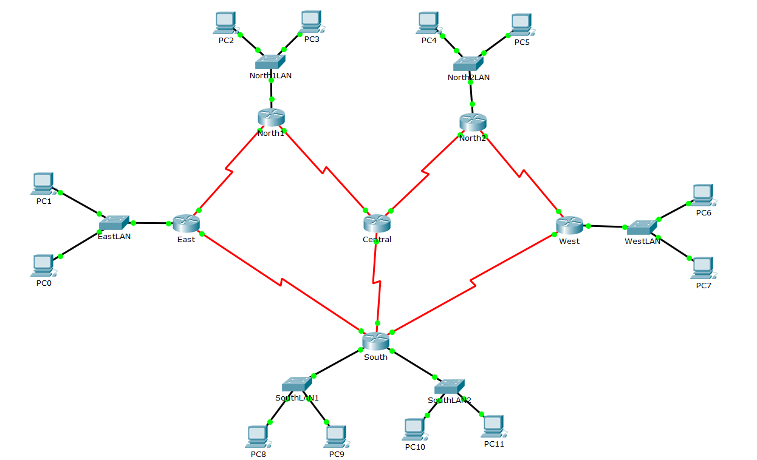
Rok za predaju rada je 28. decembar. Predaje se RAR datoteka koja treba da sadrži rješenje zadatka, kao i pdf fajl u kojem je detaljno opisan postupak rješavanja zadatka. Ime datoteke mora biti oblika IME_PREZIME_DOMACI02.RAR i šalje se kao attachement na mejl kosta@ac.me sa temom (subject-om) „Ime i prezime Domaci 2“.

